# ****WebDAV 安裝與設定****

* WebDAV 是一種類似遠端資料夾的服務，它是用加密的方式來做傳輸；使用時需要搭配「 windows 驗證」一起服用。
* 一樣從伺服器管理員裡，安裝「一般HTTP功能」的「WebDAV發行」，以及「安全性」的「URL授權」。

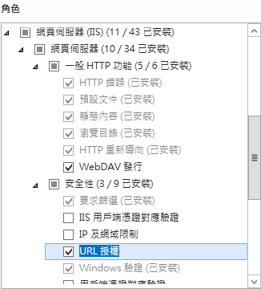

* WebDAV 就裝好囉！

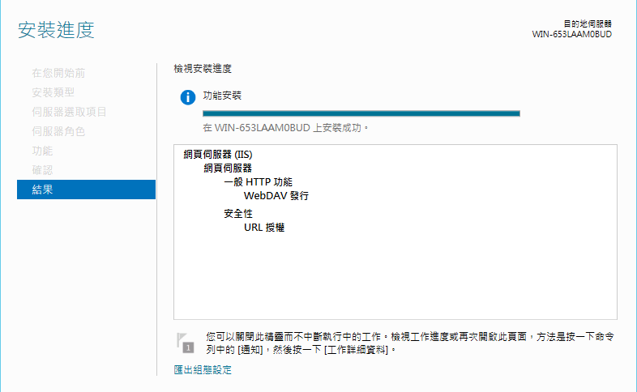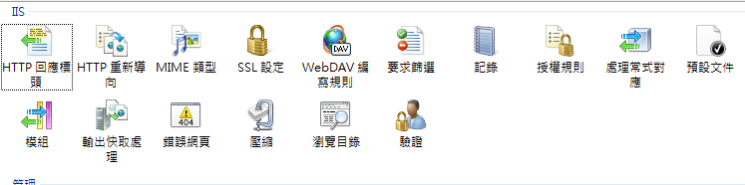

* 在 sever 上新增 WebDAV 的編寫規則

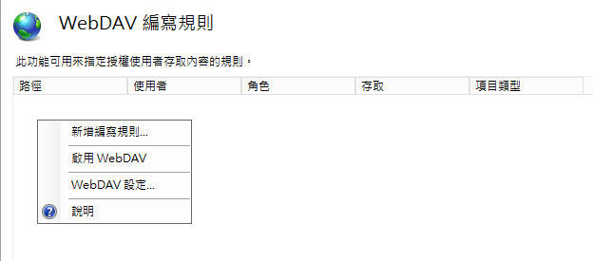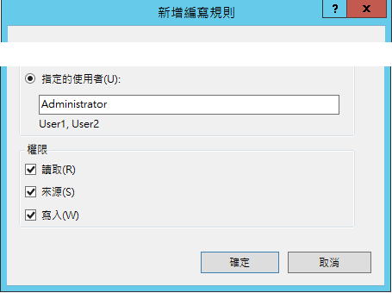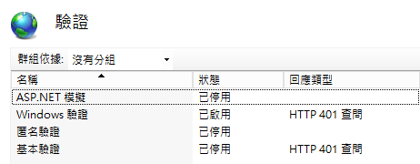

使用 WebDAV 一定要搭配 Windows 驗證（匿名驗證記得取消）

設定完記得要啟用

* 在 client 上開啟 WebClient 服務

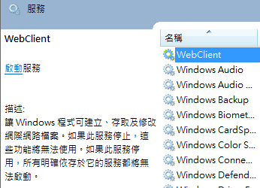

* 新增一個網路磁碟機

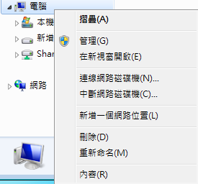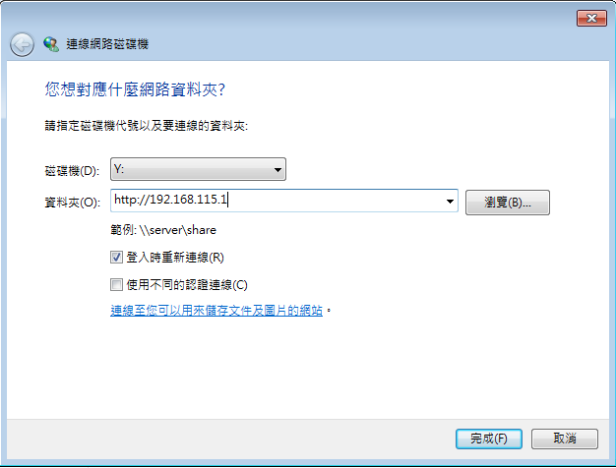

打上網址

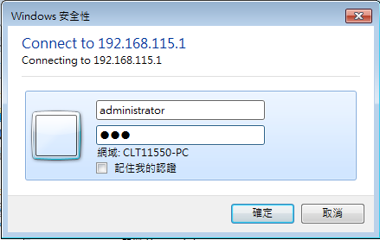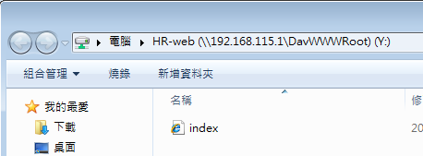

成功開啟資料夾囉！

進行 windows 驗證